**RANCANG BANGUN SISTEM PENCATATAN KEUANGAN BERDASARKAN TRANSAKSI HARIAN STUDI KASUS KEDAI UMKM MAGIKA KEC.KUOK**

TUGAS AKHIR

Diajukan sebagai salah satu syarat untuk memperoleh gelar

Sarjana Komputer Program Studi Teknik Informatika



Disusun Oleh

**NAMA : Febi Rahayu Putri**

**NIM : 2155201009**

**PROGRAM STUDI S1 TEKNIK INFORMATIKA FAKULTAS TEKNIK**

**UNIVERSITAS PAHLAWAN TUANKU TAMBUSAI**

**2025**

# HALAMAN LEMBAR PERSETUJUAN PEMBIMBING

Proposal yang Berjudul:

**RANCANG BANGUN SISTEM PENCATATAN KEUANGAN BERDASARKAN TRANSAKSI HARIAN STUDI KASUS KEDAI UMKM MAGIKA KEC.KUOK**

Disusun Oleh:

**Nama : Febi Rahayu Putri**

**NIM : 2155201009**

**Program Studi : S1 Teknik Informatika**

Bangkinang Kota, 15 April 2025

|  |  |
| --- | --- |
| Disetujui Oleh: | |
|  | |
| **Pembimbing 1** | **Pembimbing II** |
| **Kasini. S.Kom., M.Kom.**  **NIDN. 1026067802** | **Ir. Hidayati Rusnedy, S.T., M.Kom.**  **NIDN. 1004059702** |
| Mengetahui, | |

|  |  |
| --- | --- |
| **Fakultas Teknik**  **Dekan,** | **Program Studi S1 Teknik Informatika**  **Ketua Prodi,** |
| **Emon Azriadi, S.T., M.Sc.**  **NIDN. 096 542 194** | **Safni Marwa. S.T., M.Sc.**  **NIDN. 1026067802** |

# KATA PENGANTAR

Dengan mengucapkan Puji dan Syukur kahadirat Allah SWT atas rahmat dan hidayah-Nya, yang telah dilimpahkan pada penelitian sehingga Penulis dapat Menyusun dan menyelesaikan proposal ini. Proposal diajukan guna melengkapi dan memenuhi salah satu syarat dalam menyelesaikan Pendidikan S1 Teknik Informatika pada Universitas Pahlawan Tuanku Tambusai dengan Judul **RANCANG BANGUN SISTEM PENCATATAN KEUANGAN BERDASARKAN TRANSAKSI HARIAN STUDI KASUS KEDAI UMKM MAGIKA KEC KUOK.**

Dalam Penulisan Proposal ini penulis banyak menghadapi kesulitan. Namun, berkat bimbingan, pengaharan, dan bantuan dari semua pihak, proposal ini dapat diselesaikan tepat pada waktunya. Pada kesempatan ini perkenankan Penulis mengucapkan terima kasih kepada yang terhormat :

1. Prof. DR. Amir Luthfi, selaku Rektor Universitas Pahlawan Tuanku Tambusai.
2. Emon Azriadi, S.T., M.Sc.E, selaku Dekan Fakultas Teknik Universitas Pahlawan Tuanku Tambusai.
3. Safni Marwa, S.T, M.Sc.E.,selaku Ketua Program Studi Teknik Informatika Universitas Pahlawan Tuanku Tambusai Bangkinang.
4. Kasini. S.Kom., M.Kom., Selaku pembimbing I penulis dalam menyelesaikan skripsi.
5. Ir. Hidayati Rusnedy, S.T., M.Kom., Selaku pembimbing I penulis dalam menyelesaikan skripsi.
6. Seluruh Dosen dan karyawan Universitas Pahlawan Tuanku Tambusai yang telah memberikan ilmunya kepada penulis selama perkuliahan;
7. Secara Khusus kepada kedua orang tua penulis yang telah banyak memberikan bantuan baik bantuan moril maupun bantuan materil demi kelancaran skripsi penelitian ini;
8. Teman-teman di jurusan S1 Informatika khususnya yang telah memberikan dukungan dan motivasi dalam pengerjaan proposal penelitian ini.

**Bangkinang, 15 April 2025**

**Penulis**

**Feby Rahayu Putri**

**2155201009**

# DAFTAR ISI

HALAMAN LEMBAR PERSETUJUAN PEMBIMBING ii

KATA PENGANTAR iii

DAFTAR ISI v

DAFTAR GAMBAR vii

DAFTAR TABEL viii

BAB 1 PENDAHULUAN 1

1.1. Latar Belakang 1

1.2. Rumusan Masalah 3

1.3. Tujuan Penelitian 3

1.4. Manfaat Penelitian 4

1.4.1 Bagi Universitas 4

1.4.2 Bagi Mahasiswa 4

1.5 Ruang Lingkup dan Batasan Penelitian 4

BAB II LANDASAN TEORI 11

2.1. Kajian Pustaka 11

2.1.1 Usaha Mikro Kecil dan Menegah (UMKM) 11

2.1.2 Sistem Informasi Keuangan 12

2.1.3 *Waterfall* 12

6.1.1 Unified Modeling Language (UML) 14

6.1.2 Metode Analisis *PIECES* 19

2.2 Penelitian Relevan 20

2.3 Kerangka Pemikiran 21

2.3.1 Masalah / *Problem* 22

2.3.2 Kebutuhan / *Required* 23

2.3.3 Kesempatan / *Opportunity* 23

2.3.4 Pengembangan Aplikasi / *Application Development* 23

2.3.5 Pengujian / *Testing* 23

2.3.6 Implementasi / *Implementation* 24

2.3.7 Hasil / *Result* 24

BAB III METODOLOGI PENELITIAN 25

3.1 Desain Penelitian 25

3.1.1 Metode Penelitian 25

3.2 Setting Penelitian 25

3.2.1 Dimensi Tempat 25

3.2.2 Dimensi Waktu 25

3.2.3 Dimensi Kegiatan 25

3.3 Pendekatan dan Jenis Penelitian 26

3.4 Subjek Penelitian 26

3.5 Sumber Data 27

3.5.1 Data Primer 27

3.5.2 Data Sekunder 27

3.6 Teknik Pengumpulan Data 27

3.6.1 Studi Pustaka 27

3.6.2 Obsevasi 27

3.6.3 Wawancara 27

3.7 Pengujian Keabsahan Data 29

3.7.1 Triangulasi Sumber 29

3.7.2 Triangulasi Teknik 29

3.8 Analisis data 29

3.8.1 Analisa 29

3.8.2 Perancangan 30

3.8.3 Implementasi 36

3.8.4 Pengujian 36

3.8.5 Pemeliharaan 36

3.9 Bagan Alir Penelitian 37

DAFTAR PUSTAKA 40

# DAFTAR GAMBAR

Gambar 2. 1 Metode Waterfall 12

Gambar 2. 2 Kerangka Pemikiran 22

Gambar 3. 1 Use Case Diagram 30

Gambar 3. 2 Class Diagram 31

Gambar 3. 3 Halaman Login 33

Gambar 3. 4 Halaman Dashboard 33

Gambar 3. 5 Halaman Input Transaksi 34

Gambar 3. 6 Halaman History Transaksi 34

Gambar 3. 7 Halaman Laporan Keuangan 34

Gambar 3. 8 Bagan Alir Penelitian 37

# DAFTAR TABEL

Tabel 2. 1 Use Case Diagram 14

Tabel 2. 2 Simbol – Simbol Class Diagram 16

Tabel 2. 3 Activity Diagram 18

# BAB 1 PENDAHULUAN

## Latar Belakang

Usaha Mikro, Kecil, dan Menengah (UMKM) merupakan sektor yang memiliki kontribusi signifikan terhadap perekonomian nasional. Berdasarkan data dari Kementerian Koperasi dan UKM Republik Indonesia (2023), UMKM menyumbang lebih dari 60% terhadap Produk Domestik Bruto (PDB) serta menyerap lebih dari 97% tenaga kerja di Indonesia. Peran penting UMKM tidak hanya terlihat dari sisi ekonomi makro, tetapi juga dari sisi pemberdayaan ekonomi lokal di tingkat desa, kecamatan, hingga kabupaten. Namun demikian, meskipun UMKM memiliki peran besar, sektor ini masih menghadapi berbagai tantangan internal, khususnya dalam pengelolaan keuangan yang masih bersifat konvensional dan tidak terdokumentasi secara baik.

Selain itu, data dari jurnal yang diterbitkan oleh Universitas Kristen Indonesia Toraja (2020) menyebutkan bahwa jumlah UMKM di Indonesia mencapai sekitar 46,6 juta unit usaha, yang tersebar di berbagai sektor seperti perdagangan, pertanian, jasa, dan industri rumah tangga. Kontribusi sektor UMKM terhadap Produk Domestik Bruto (PDB) mencapai sekitar Rp8.573,89 triliun atau setara dengan 30% dari total PDB nasional, menunjukkan peran strategis UMKM dalam menopang pertumbuhan ekonomi Indonesia. Lebih lanjut, UMKM juga berkontribusi dalam menciptakan lebih dari 107 juta lapangan kerja, yang tersebar di wilayah pedesaan maupun perkotaan. Peran UMKM tidak hanya berfungsi sebagai penggerak ekonomi mikro, tetapi juga sebagai instrumen pemerataan pembangunan dan pengentasan kemiskinan di daerah-daerah yang belum terjangkau oleh sektor industri besar. Berdasarkan fakta tersebut, sangat penting bagi pelaku UMKM untuk memiliki dukungan dalam bentuk sistem informasi dan teknologi yang dapat membantu mereka mengelola usaha secara lebih efisien dan profesional, termasuk dalam hal pengelolaan dan pencatatan keuangan

Permasalahan pencatatan keuangan menjadi salah satu kendala utama yang dialami sebagian besar pelaku UMKM. Banyak dari mereka belum memiliki sistem pencatatan transaksi harian yang tertib, yang pada akhirnya menyulitkan dalam proses evaluasi keuangan, perhitungan laba rugi, serta penyusunan laporan keuangan. Hal ini dapat berdampak langsung pada ketidakmampuan pelaku usaha dalam mengukur performa usahanya secara objektif, serta berisiko terhadap pengambilan keputusan yang kurang tepat.

Seiring dengan perkembangan teknologi informasi, tantangan tersebut sebenarnya dapat diatasi melalui penerapan sistem informasi pencatatan keuangan berbasis digital. Penggunaan teknologi dalam bentuk aplikasi atau sistem berbasis web telah terbukti membantu UMKM dalam meningkatkan efisiensi, akurasi, serta keamanan data keuangan. Studi oleh Nugroho dan Wibowo (2022) menunjukkan bahwa digitalisasi pencatatan keuangan mampu mengurangi kesalahan dalam pencatatan manual dan mendukung pelaku usaha dalam menyusun strategi bisnis yang lebih terencana. Selain itu, sistem digital memungkinkan pelaku usaha untuk mengakses data secara real-time, menyusun laporan keuangan otomatis, dan menyimpan histori transaksi dengan rapi.

Salah satu pelaku usaha yang masih menjalankan pencatatan keuangan secara manual menggunakan buku tulis adalah kedai UMKM magika yang berlokasi di Kecamatan Kuok Kabupaten Kampar. Proses ini tidak hanya rawan kehilangan data, tetapi juga menyulitkan dalam pembuatan laporan keuangan harian maupun bulanan. Dalam beberapa wawancara dengan pemilik usaha, ditemukan bahwa tidak adanya sistem pencatatan yang baik menyebabkan kesulitan dalam melacak pemasukan dan pengeluaran secara akurat, sehingga pemilik usaha tidak dapat mengetahui kondisi keuangan sebenarnya.

Oleh karena itu, diperlukan sebuah sistem pencatatan keuangan yang dirancang khusus untuk kebutuhan UMKM, terutama untuk transaksi harian seperti penjualan, pembelian bahan baku, pengeluaran operasional, dan pendapatan bersih harian. Sistem ini diharapkan dapat meningkatkan efisiensi dan akurasi pencatatan keuangan di Kedai UMKM Magika serta menjadi model yang dapat diadopsi oleh UMKM lain di daerah sekitarnya.

Untuk mencapai tujuan tersebut, penelitian ini menerapkan metode pengembangan sistem *Waterfall* yang terdiri dari tahapan berurutan dan sistematis, mulai dari analisis kebutuhan, desain sistem, implementasi, pengujian, hingga pemeliharaan. Metode ini dipilih karena memberikan struktur kerja yang jelas dan cocok untuk proyek dengan kebutuhan yang sudah terdefinisi sejak awal. Dalam mengidentifikasi kebutuhan pengguna dan permasalahan yang ada, digunakan pendekatan analisis kualitatif melalui observasi langsung dan wawancara dengan pemilik Kedai UMKM Magika. Selanjutnya, analisis sistem dilakukan dengan menggunakan pendekatan *PIECES* (*Performance, Information, Economy, Control, Efficiency, dan Service*) yang bertujuan untuk mengevaluasi aspek-aspek kunci dalam sistem informasi yang akan dikembangkan. Dengan pendekatan ini, diharapkan sistem yang dirancang dapat menjawab permasalahan secara menyeluruh serta memberikan dampak nyata terhadap peningkatan kualitas pengelolaan keuangan UMKM.

Berdasarkan permasalah tersebut maka dilakukan penelitian ”RANCANG BANGUN SISTEM PENCATATAN KEUANGAN BERDASARKAN TRANSAKSI HARIAN STUDI KASUS KEDAI UMKM MAGIKA KEC.KUOK”

## Rumusan Masalah

Berdasarkan latar belakang yang telah dikemukakan, maka rumusan masalah dalam penelitian ini adalah sebagai berikut::

1. Bagaimana merancang sistem pencatatan keuangan harian yang sesuai dengan operasional Kedai UMKM Magika?
2. Bagaimana sistem ini membantu pemilik usaha dalam memantau kondisi keuangan secara efektif?

## Tujuan Penelitian

Dalam pelaksanaan Penelitian ini, adapun tujuan dari penelitian sebagai berikut:

1. Merancang dan membangun sistem pencatatan keuangan harian yang sesuai dengan kebutuhan operasional Kedai UMKM Magika.
2. Menyediakan solusi sistem yang efisien, akurat, dan mudah digunakan untuk mendukung kegiatan UMKM Magika.

## Manfaat Penelitian

* + 1. Bagi Universitas
       1. Mendorong peran universitas dalam pengabdian kepada masyarakat.
    2. Bagi Mahasiswa

1. Memberikan pengalaman langsung dalam implementasi sistem informasi di dunia nyata.
2. Meningkatkan keterampilan analisis kebutuhan, desain, dan pengembangan perangkat lunak.
3. Meningkatkan pemahaman mahasiswa terhadap tantangan di dunia kerja dan bagaimana teknologi informasi dapat diterapkan untuk memecahkan masalah tersebut.

Bagi Dunia Industri

1. Membantu UMKM dalam melakukan pencatatan transaksi secara digital dan terstruktur.
2. Meningkatkan efisiensi operasional dan manajemen keuangan UMKM Magika.

## 1.5 Ruang Lingkup dan Batasan Penelitian

Ruang lingkup dari penelitian ini difokuskan pada:

1. Pencatatan transaksi keuangan harian (pemasukan dan pengeluaran) di Kedai UMKM Magika.
2. Pengembangan sistem berbasis web menggunakan Laravel dan MySQL.
3. Sistem hanya digunakan oleh internal kedai (pemilik dan karyawan), tanpa integrasi pihak eksternal.

# BAB II LANDASAN TEORI

## Kajian Pustaka

* + 1. Usaha Mikro Kecil dan Menegah (UMKM)

UMKM merupakan salah satu tulang punggung ekonomi Indonesia. Menurut Kementerian Koperasi dan UKM (2023), UMKM menyumbang lebih dari 60% Produk Domestik Bruto (PDB) dan menyerap lebih dari 97% tenaga kerja di Indonesia. Namun, banyak UMKM masih mengalami keterbatasan dalam pengelolaan keuangan, baik dari sisi pencatatan, pelaporan, maupun analisis keuangan.

Namun, banyak pelaku UMKM yang masih menggunakan metode pencatatan manual yang rentan terhadap kesalahan dan kehilangan data. Hal ini dapat mengakibatkan kesulitan dalam membuat laporan keuangan yang akurat dan tepat waktu. Menurut Prabowo dan Rizkiana (2023), penerapan teknologi dalam pencatatan keuangan dapat meningkatkan efisiensi dan akurasi, sehingga pelaku UMKM dapat lebih fokus pada pengembangan usaha mereka. Transformasi digital dalam pengelolaan keuangan menjadi langkah penting untuk meningkatkan daya saing UMKM di pasar yang semakin kompetitif.

Oleh karena itu, penting bagi pelaku UMKM untuk memiliki sistem pencatatan keuangan yang terstruktur, rapi, dan mudah digunakan. Dengan sistem yang baik, UMKM tidak hanya dapat meningkatkan kinerja keuangan mereka, tetapi juga dapat berkontribusi lebih besar terhadap pertumbuhan ekonomi nasional. Seiring dengan perkembangan teknologi, penerapan sistem pencatatan keuangan berbasis digital menjadi solusi yang menjanjikan untuk mengatasi tantangan yang dihadapi oleh UMKM. Dengan dukungan yang tepat, UMKM dapat menjadi motor penggerak pertumbuhan ekonomi dan pengentasan kemiskinan di Indonesia, menurut Prabowo dan Rizkiana (2023).

* + 1. Sistem Informasi Keuangan

Sistem informasi keuangan adalah sistem yang dirancang untuk mengumpulkan, menyimpan, mengelola, dan melaporkan data keuangan suatu entitas (Saputro, 2021). Dalam konteks UMKM, sistem ini membantu dalam mencatat transaksi harian seperti pemasukan dari penjualan, pengeluaran bahan baku, serta biaya operasional harian.

Menurut Yunaeti dalam Saputro (2021), sistem informasi yang terintegrasi akan mempercepat proses pengolahan data keuangan dan mengurangi kesalahan pencatatan yang sering terjadi pada proses manual. Dengan penggunaan sistem informasi keuangan, pelaku UMKM juga dapat membuat laporan keuangan secara otomatis dan *real-time*.

* + 1. *Waterfall*

tahapan metode *Waterfall* meliputi: Analisis Kebutuhan, Perancangan, Implementasi, Pengujian, dan Pemeliharaan.

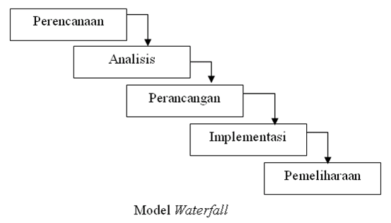

**Gambar 2. 1 Metode Waterfall**

Metode *Waterfall* adalah salah satu *model* pengembangan perangkat lunak yang paling klasik dan umum digunakan. Model ini bersifat sekuensial dan sistematis, di mana setiap tahap pembangunan sistem harus diselesaikan sepenuhnya sebelum melanjutkan ke tahap berikutnya. Alur pengerjaan dalam model *Waterfall* menyerupai aliran air terjun, yaitu bergerak ke bawah secara bertahap dari satu fase ke fase berikutnya.

Adapun tahapan-tahapan dalam metode *Waterfall* meliputi:

1. Perencanaan

Pada tahap ini, dilakukan identifikasi terhadap kebutuhan pengguna dan tujuan sistem. Kegiatan ini mencakup analisis awal masalah, identifikasi sumber daya yang dibutuhkan, serta perencanaan waktu dan biaya yang akan dikeluarkan dalam proyek pengembangan sistem.

1. Analisis

Tahap analisis fokus pada pendefinisian kebutuhan sistem secara lebih rinci. Analisis kebutuhan mencakup identifikasi kebutuhan fungsional dan non-fungsional, serta dokumentasi hasil analisis untuk digunakan pada tahap perancangan.

1. Perancangan

Tahap ini bertujuan untuk membuat rancangan sistem berdasarkan hasil analisis kebutuhan. Perancangan meliputi desain arsitektur sistem, desain antarmuka pengguna (*user interface*), desain basis data, dan perancangan alur proses sistem. Perancangan dilakukan untuk memberikan gambaran teknis sebelum tahap implementasi.

1. Implementasi

Pada tahap implementasi, hasil perancangan diterjemahkan ke dalam bentuk program nyata menggunakan bahasa pemrograman dan teknologi yang telah dipilih. Sistem mulai dikembangkan dan dikoding berdasarkan spesifikasi yang sudah dirancang.

1. Pengujian

Setelah implementasi selesai, sistem akan diuji untuk memastikan semua fungsi berjalan sesuai dengan kebutuhan yang telah ditentukan. Pengujian ini meliputi pengujian unit, pengujian integrasi, pengujian sistem, dan pengujian penerimaan pengguna ( *user acceptance test* ).

1. Pemeliharaan

Setelah sistem diimplementasikan, dilakukan tahap pemeliharaan untuk memperbaiki kesalahan yang ditemukan, menyesuaikan sistem dengan perubahan kebutuhan pengguna, serta meningkatkan performa dan keamanan sistem jika diperlukan.

* + 1. Unified Modeling Language (UML)

UML adalah bahasa pemodelan visual standar yang digunakan untuk merancang dan mendokumentasikan sistem perangkat lunak berbasis objek (Abdillah, 2021). UML membantu pengembang dalam menggambarkan struktur dan perilaku sistem secara menyeluruh.

2.1.4.1 *Use Case Diagram*

**Tabel 2. 1 Use Case Diagram**

|  |  |  |  |
| --- | --- | --- | --- |
| **No** | **Gambar** | **Nama** | **Keterangan** |
| 1 |  | *Actor* | Menspesifikasikan himpuan peran yang pengguna mainkan ketika berinteraksi  dengan *use case*. |
| 2 |  | *Dependency* | Hubungan dimana perubahan yang terjadi pada suatu elemen mandiri *(independent)* akan mempengaruhi elemen yang bergantung padanya elemen yang tidak  mandiri (*independent*). |
| 3 |  | *Generalization* | Hubungan dimana objek anak (*descendent*) berbagi perilaku dan struktur data dari objek  yang ada di atasnya objek induk (*ancestor*). |
| 4 |  | *Include* | Menspesifikasikan bahwa *use case* sumber  secara *eksplisit*. |
| 5 |  | *Extend* | Menspesifikasikan bahwa *use case* target memperluas perilaku dari *use case* sumber  pada suatu titik yang diberikan. |
| 6 |  | *Association* | Apa yang menghubungkan antara objek  satu dengan objek lainnya. |
| 7 |  | *System* | Menspesifikasikan paket menampilkan yang secara terbatas. |
| 8 |  | *Collaboration* | Interaksi aturan-aturan dan elemen lain yang bekerja sama untuk menyediakan prilaku yang lebih besar dari jumlah dan  elemen-elemennya (sinergi). |
| 9 |  | *Use Case* | Deskripsi dari urutan aksi-aksi yang  ditampilkan sistem yang menghasilkan suatu hasil yang terukur bagi suatu aktor. |

Adapaun penjelasan dari simbol-simbol *Use Case Diagram* diatas sebagai berikut:

1. *Actor*

*Actor* adalah himpunan peran yang dimainkan pengguna saat berinteraksi dengan sistem melalui *use case*. *Actor* dapat berupa manusia, perangkat keras, atau sistem lain.

1. *Dependency*

*Dependency* menunjukkan hubungan di mana perubahan pada satu *elemen* (independen) akan mempengaruhi *elemen* lain yang bergantung padanya.

1. *Generalization*

*Generalization* adalah hubungan pewarisan di mana objek anak (*descendant*) berbagi perilaku dan struktur data dari objek induk (*ancestor*).

1. *Include*

*Include* digunakan untuk menunjukkan bahwa sebuah use case sumber secara eksplisit menyertakan perilaku *use* *case* lain dalam alur eksekusinya.

1. *Extend*

Extend digunakan untuk menunjukkan bahwa perilaku tambahan dapat dimasukkan ke dalam *use* *case* target pada titik tertentu di jalannya *eksekusi*.

1. *Association*

*Association* adalah hubungan yang menghubungkan satu objek dengan objek lain, biasanya berupa interaksi atau komunikasi antar objek.

1. *System Boundary (System)*

System menggambarkan batas sistem, memisahkan antara fungsi-fungsi sistem dengan aktor eksternal.

1. *Collaboration*

*Collaboration* menunjukkan interaksi antara berbagai *elemen* yang bekerja sama untuk menyediakan perilaku kolektif yang lebih besar daripada jumlah bagian-bagiannya.

1. *Use Case*

*Use* *Case* adalah deskripsi dari urutan aksi-aksi yang dilakukan sistem untuk menghasilkan suatu hasil yang bernilai bagi aktor.

2.1.4.2 *Class Diagram*

**Tabel 2. 2 Simbol – Simbol Class Diagram**

|  |  |  |  |
| --- | --- | --- | --- |
| **No** | **Nama** | **Simbol** | **Deskripsi** |
| 1 | *Class* |  | Himpunan dari objek-objek yang berbagi atribut serta operasi yang sama |
| 2 | Package |  | Package merupakan sebuah bungkusan dari satu atau lebih kelas |
| 3 | Association |  | Relasi antar kelas dengan makna kelas yang satu digunakan oleh kelas yang lain, asosiasi biasanya juga disertai dengan multiplicity. |
| 4 | Antar muka / *Interface* |  | Sama dengan konsep interface dalam pemrograman berorientasi objek |
| 5 | Generalisasi |  | Relasi antar kelas dengan makna generalisasispesialisasi (umum khusus) |
| 6 | *Dependency* / Kebergantungan |  | Relasi antar kelas dengan makna kebergantungan antar kelas |
| 7 | *Aggregation* / Agrepgasi |  | Relasi antar kelas dengan makna |

Adapaun penjelasan dari simbol-simbol *class diagram* diatas sebagai berikut:

1. *Class*

Class adalah kumpulan dari objek-objek yang memiliki atribut (data) dan operasi (fungsi) yang sama.

1. *Package*

Package adalah kumpulan dari beberapa class yang dikelompokkan bersama untuk tujuan pengorganisasian dan modularisasi.  
Dalam diagram UML, package digambarkan seperti folder dan digunakan untuk menyederhanakan tampilan diagram agar tidak terlalu kompleks. Package membantu dalam mengelompokkan komponen-komponen yang saling berkaitan dalam satu unit.

1. *Association*

Association adalah relasi antara dua atau lebih class yang menunjukkan bahwa objek dari satu class berhubungan dengan objek dari class lain. Relasi ini menggambarkan interaksi biasa antar objek, misalnya "seorang pelanggan melakukan transaksi".Dalam diagram, Association digambarkan dengan garis lurus antara dua class, dan dapat disertai dengan label untuk memperjelas hubungan.

1. *Interface*

Interface adalah kontrak yang mendefinisikan sekumpulan operasi tanpa implementasi yang spesifik. Interface digunakan dalam pemrograman berorientasi objek untuk memastikan bahwa class yang mengimplementasikan interface memiliki fungsi-fungsi tertentu. Dalam UML, interface digambarkan sebagai lingkaran kecil atau persegi panjang bertuliskan <<interface>> di atas nama interface.

1. *Generalization*

Generalization menunjukkan hubungan hierarki antara class yang bersifat umum (parent) dengan class yang lebih khusus (child).  
Ini mencerminkan prinsip pewarisan (*inheritance*) di dalam OOP, di mana subclass mewarisi atribut dan metode dari superclass.  
Dalam UML, generalisasi digambarkan dengan panah berujung segitiga putih dari subclass ke superclass.

1. *Dependency*

Dependency menunjukkan bahwa satu elemen tergantung pada elemen lain. Artinya, perubahan pada satu class dapat mempengaruhi class lain yang bergantung padanya. Dalam diagram UML, dependency digambarkan dengan garis putus-putus berujung panah.

1. *Aggregation*

Aggregation adalah jenis khusus dari association yang menunjukkan hubungan "bagian-dari" (part-whole relationship) antara dua class.  
Namun, pada aggregation, bagian (part) dapat tetap ada walaupun keseluruhannya (whole) dihancurkan. Dalam diagram UML, aggregation digambarkan dengan garis lurus dengan ujung berbentuk berlian putih di sisi whole.

2.1.4.3 *Activity Diagram*

**Tabel 2. 3 Activity Diagram**

|  |  |  |  |
| --- | --- | --- | --- |
| **No** | **Gambar** | **Nama** | **Keterangan** |
| 1 |  | Activity | Memperlihatkan bagaimana masing-masing kelas antarmuka saling berinteraksi satu sama lain |
| 2 |  | *Action* | *State* dari sistem yang mencerminkan eksekusi dari suatu aksi |
| 3 |  | *Initial Node* | Bagaimana objek dibentuk atau diawali. |
| 4 |  | *Actifity Final Node* | Bagaimana objek dibentuk dan dihancurkan |
| 5 |  | *Extend* | Satu aliran yang pada tahap tertentu berubah menjadi beberapa aliran |

Adapaun penjelasan dari simbol-simbol class diagram diatas sebagai berikut:

1. *Activity*

Menunjukkan bagaimana kelas atau komponen saling berinteraksi dalam menjalankan proses bisnis.

1. *Action*

Mewakili eksekusi dari suatu aksi atau aktivitas tertentu dalam sistem.

1. *Initial* *Node*

Titik awal dari suatu alur aktivitas atau workflow.

1. *Activity* *Final* *Node*

Titik akhir dari alur aktivitas, menandakan selesainya seluruh proses.

1. *Extend* ( *Decision* *Node* )

Satu aliran aktivitas yang dapat bercabang menjadi beberapa aliran berdasarkan kondisi tertentu.

* + 1. Metode Analisis *PIECES*

*PIECES* (*Performance, Information, Economy, Control, Efficiency, Service*) adalah kerangka analisis yang digunakan untuk mengidentifikasi masalah pada sistem yang sedang berjalan dan menentukan kebutuhan sistem yang akan dikembangkan (Whitten & Bentley, 2023). Metode ini membantu pengembang untuk melakukan evaluasi sistematis terhadap berbagai aspek sistem. Menurut Rahmawati dan Hadiyanto (2023), analisis *PIECES* terdiri dari enam komponen utama:

1. *Performance* (Kinerja): Evaluasi terhadap kecepatan, responsifitas, dan efisiensi kerja sistem.
2. *Information* (Informasi): Penilaian terhadap kualitas informasi yang dihasilkan, termasuk akurasi, relevansi, dan ketepatan waktu.
3. *Economy* (Ekonomi): Analisis biaya dan manfaat dari sistem, termasuk biaya operasional, pemeliharaan, dan penghematan yang dihasilkan.
4. *Control* (Kontrol): Evaluasi terhadap mekanisme keamanan dan pengendalian sistem untuk menghindari kesalahan dan penyalahgunaan.
5. *Efficiency* (Efisiensi): Penilaian terhadap optimalisasi penggunaan sumber daya dalam proses bisnis.
6. *Service* (Layanan): Analisis kualitas layanan yang diberikan kepada pengguna, termasuk kemudahan penggunaan dan kepuasan pengguna.

2.2 Penelitian Relevan

Hasil penelitian Relevan digunakan untuk mengkaji persamaan dan perbedaan dari beberapa penelitian yang sudah ada. Berikut adalah beberapa penelitian Relevan yang digunakan dalam penelitian ini:

1. Penelitian yang dilakukan oleh Siregar et al. (2023) berjudul "Sistem Informasi Pencatatan Keuangan UMKM Berbasis *Web*". Penelitian ini mengangkat permasalahan terkait pencatatan keuangan yang masih dilakukan secara manual, sehingga sering terjadi kesalahan dalam pencatatan. Metode yang digunakan adalah metode *Waterfall*. Solusi yang dihasilkan berupa sistem berbasis web yang memungkinkan pencatatan pemasukan, pengeluaran, serta pembuatan laporan keuangan secara otomatis.
2. Penelitian yang dilakukan oleh Lestari et al. (2024) dengan judul "Aplikasi Pencatatan Keuangan Digital untuk Pelaku UMKM". Permasalahan yang diangkat adalah ketidaktersediaan laporan keuangan yang akurat pada UMKM. Penelitian ini menggunakan metode *Rapid Application Development (RAD)* untuk membangun aplikasi yang memungkinkan pencatatan transaksi harian serta menghasilkan laporan kas harian maupun mingguan secara otomatis.
3. Penelitian yang dilakukan oleh Putra (2022) dengan judul *"Sistem Informasi Keuangan Usaha Mikro Berbasis Web"*. Permasalahan yang ditemukan adalah keterbatasan pemahaman teknologi oleh pelaku UMKM, sehingga diperlukan sistem yang sederhana dan mudah digunakan. Metode *Prototyping* digunakan dalam pengembangan sistem ini, dengan fokus utama pada dukungan dalam pengambilan keputusan keuangan melalui sistem yang user-friendly.
4. Penelitian yang dilakukan oleh Hartono & Wijaya (2023) berjudul "Implementasi Metode *PIECES* dalam Analisis Sistem Informasi Keuangan UMKM". Penelitian ini membahas permasalahan tidak adanya sistem yang terstruktur dalam pencatatan transaksi harian pada UMKM. Metode yang digunakan adalah kombinasi *PIECES* untuk analisis dan *Waterfall* untuk pengembangan sistem. Hasil dari penelitian ini adalah terciptanya sistem informasi dengan dashboard keuangan *visual* untuk memudahkan pelaku UMKM dalam menganalisis kondisi keuangan usaha.
5. Penelitian yang dilakukan oleh Prabowo & Rizkiana (2023) dengan judul *"*Sistem Informasi Pencatatan Keuangan UMKM Berbasis *Web* untuk Mobilitas Tinggi". Permasalahan yang diangkat adalah kebutuhan pelaku UMKM terhadap sistem pencatatan keuangan yang dapat diakses kapan saja dan melalui berbagai perangkat tanpa ketergantungan pada aplikasi mobile. Penelitian ini menggunakan metode Agile dalam pengembangannya dan menghasilkan sistem berbasis web yang responsif, dengan fitur pencatatan transaksi dan penyimpanan otomatis yang mendukung fleksibilitas penggunaan.

2.3 Kerangka Pemikiran

Penelitian ini disusun berdasarkan kebutuhan UMKM dalam melakukan pencatatan keuangan harian yang efektif dan efisien. Berikut adalah kerangka pemikiran dalam pengembangan sistem:

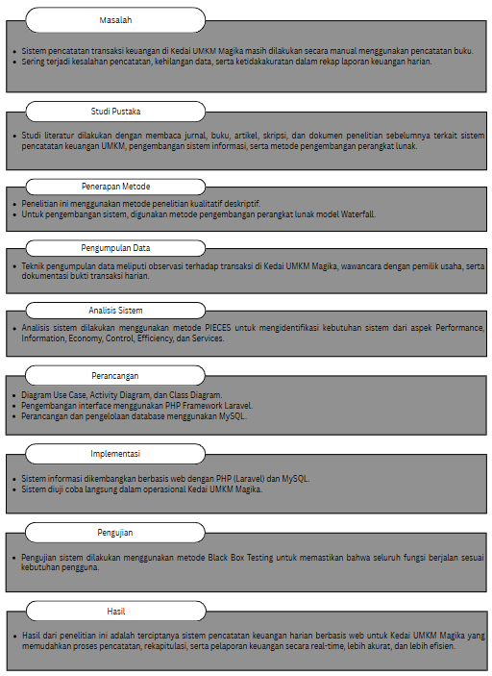

**Gambar 2. 2 Kerangka Pemikiran**

2.3.1 Masalah / *Problem*

Pencatatan keuangan di Kedai UMKM Magika masih dilakukan secara manual menggunakan buku tulis. Hal ini menyebabkan keterlambatan dalam pencatatan transaksi, ketidakteraturan dalam pengelolaan data keuangan, serta kesulitan dalam membuat laporan harian, mingguan, atau bulanan. Akibatnya, pelaku usaha kesulitan dalam mengevaluasi kondisi keuangan dan merencanakan strategi bisnis secara objektif dan terukur.

2.3.2 Kebutuhan / *Required*

Diperlukan sistem digital yang mampu mencatat transaksi harian secara otomatis, menyimpan data dengan aman, serta menghasilkan laporan keuangan yang terstruktur dan akurat. Sistem ini juga harus memiliki antarmuka yang mudah dipahami dan digunakan oleh pengguna dengan latar belakang non-teknis, sehingga proses adaptasi tidak menjadi kendala.

2.3.3 Kesempatan / *Opportunity*

Di era digitalisasi seperti saat ini, pemerintah dan berbagai pihak swasta mendorong UMKM untuk mengadopsi teknologi dalam operasionalnya. Hal ini membuka peluang besar untuk menerapkan sistem informasi sederhana berbasis web yang tidak memerlukan instalasi rumit, serta dapat diakses dari berbagai perangkat. Selain itu, tingginya penetrasi internet di kalangan pelaku UMKM menjadi momentum untuk mempercepat transformasi digital.

2.3.4 Pengembangan Sistem / *Application Development*

Aplikasi akan dikembangkan menggunakan *framework Laravel* yang dikenal handal dan fleksibel, serta *MySQL* sebagai basis data untuk menyimpan seluruh transaksi keuangan. Fitur utama aplikasi meliputi pencatatan transaksi harian, pembuatan laporan kas masuk dan keluar, serta pencatatan histori keuangan harian dan bulanan. Sistem juga akan memiliki fitur *login* sederhana untuk keamanan data.

2.3.5 Implementasi / *Implementation*

Setelah pengujian, aplikasi akan diimplementasikan langsung di Kedai UMKM Magika. Pemilik atau karyawan akan dilatih secara singkat untuk menggunakan sistem tersebut dalam kegiatan harian, seperti mencatat penjualan, pengeluaran, dan melihat laporan keuangan kapan saja.

2.3.6 Pengujian / *Testing*

Pengujian dilakukan dengan metode *Black Box Testing* untuk memastikan bahwa setiap fungsi utama aplikasi bekerja sesuai spesifikasi. Fokus pengujian meliputi input transaksi, pembuatan laporan, validasi data, dan keamanan akses pengguna.

2.3.7 Hasil / *Result*

Diharapkan aplikasi dapat meningkatkan efisiensi dan akurasi dalam pencatatan keuangan. Pengguna dapat mengetahui posisi keuangan kedai secara real-time, menghindari kesalahan pencatatan manual, serta memiliki data historis keuangan yang dapat dijadikan dasar evaluasi dan pengambilan keputusan bisnis secara strategis.

# BAB III METODOLOGI PENELITIAN

3.1 Desain Penelitian

3.1.1 Metode Penelitian

Metode yang digunakan dalam penelitian ini adalah kualitatif deskriptif. Penelitian ini bertujuan untuk mendeskripsikan kondisi nyata yang terjadi di Kedai UMKM Magika terkait pencatatan keuangan harian, kemudian merancang solusi berbasis sistem informasi untuk mengatasi masalah tersebut.  
Pendekatan ini dilakukan dengan menggali data melalui observasi langsung, wawancara dengan pihak kedai, dan dokumentasi transaksi keuangan, kemudian mendesain dan mengembangkan sistem berbasis *web*.

3.2 Setting Penelitian

3.2.1 Dimensi Tempat

Penelitian ini dilaksanakan di Kedai UMKM Magika yang berlokasi di Kecamatan Kuok, Kabupaten Kampar, Provinsi Riau.

3.2.2 Dimensi Waktu

Penelitian dilaksanakan selama periode Maret 2025 hingga Juli 2025, dimulai dari pengumpulan data, perancangan sistem, implementasi sistem, hingga pengujian dan evaluasi.

* + 1. Dimensi Kegiatan

Kegiatan penelitian meliputi:

1. Observasi proses pencatatan keuangan manual.
2. Wawancara dengan pemilik dan karyawan.
3. Analisis kebutuhan sistem.
4. Perancangan dan pengembangan sistem pencatatan keuangan berbasis web.
5. Implementasi dan pengujian sistem.

## 3.3 Pendekatan dan Jenis Penelitian

Penelitian ini menggunakan pendekatan kualitatif deskriptif dengan metode pengembangan perangkat lunak model *Waterfall*.

Model *Waterfall* dipilih karena memberikan tahapan yang sistematis dan terstruktur dalam proses pembangunan sistem. Metode ini memungkinkan setiap tahap seperti analisis kebutuhan, perancangan sistem, implementasi, pengujian, dan pemeliharaan dilakukan secara berurutan dan tersusun rapi.

Model Waterfall terdiri dari lima tahapan utama, yaitu:

1. *Requirement Analysis* (Analisis Kebutuhan)

Mengidentifikasi kebutuhan pengguna dan mendefinisikan spesifikasi sistem.

1. *System Design* (Perancangan Sistem)

Membuat desain struktur sistem, database, dan antarmuka pengguna berdasarkan hasil analisis kebutuhan.

1. *Implementation* (Implementasi)

Mengembangkan sistem sesuai rancangan dengan menggunakan bahasa pemrograman dan tools yang telah ditentukan (dalam penelitian ini menggunakan *Laravel* dan *MySQL*).

1. *Integration and Testing* (Integrasi dan Pengujian)

Mengintegrasikan komponen sistem dan melakukan pengujian menggunakan metode *Black Box Testing* untuk memastikan semua fungsi berjalan sesuai kebutuhan.

1. *Operation and Maintenance* (Operasi dan Pemeliharaan)

Sistem dijalankan di lingkungan operasional dan dilakukan pemeliharaan untuk perbaikan atau penyesuaian bila ditemukan kesalahan atau kebutuhan baru.

3.4 Subjek Penelitian

Subjek dalam penelitian ini adalah pemilik Kedai UMKM Magika, kasir, dan staf administrasi yang terlibat langsung dalam proses pencatatan transaksi harian di kedai.

## 3.5 Sumber Data

Penelitian yang dilakukan yaitu dengan memperoleh informasi dari penelitian terdahulu dengan cara membaca referensi-referensi buku, jurnal, artikel, skripsi maupun literatur lainnya yang dapat dijadikan acuan pembahasan dalam masalah ini.

3.5.1 Data Primer

Data primer diperoleh dari hasil observasi lapangan, wawancara langsung dengan pemilik dan karyawan Kedai UMKM Magika, serta hasil pengujian terhadap sistem pencatatan keuangan yang dikembangkan.

3.5.2 Data Sekunder

Data sekunder diperoleh dari dokumen transaksi keuangan manual, laporan kas, referensi buku, jurnal ilmiah, serta literatur lain yang mendukung penelitian.

3.6 Teknik Pengumpulan Data

Dalam penelitian ini menggunakan 3 (tiga) cara dalam mengumpulkan data, yaitu wawancara, observasi, dan studi Pustaka

3.6.1 Studi Pustaka

Melakukan kajian teori dari berbagai sumber seperti jurnal, buku, skripsi terdahulu, dan artikel ilmiah yang berkaitan dengan pencatatan keuangan UMKM dan pengembangan sistem informasi.

3.6.2 Obsevasi

Melakukan pengamatan langsung terhadap kegiatan pencatatan keuangan di Kedai UMKM Magika untuk mengidentifikasi permasalahan nyata yang dihadapi.

3.6.3 Wawancara

Melaksanakan wawancara kepada pemilik dan karyawan untuk memperoleh data lebih rinci tentang kebutuhan, kendala, dan harapan terhadap sistem pencatatan keuangan.

**Table 3. 1 Tabel Wawancara**

|  |  |  |  |  |
| --- | --- | --- | --- | --- |
| **No** | **Responden** | **Pertanyaan** | **Tujuan Pertanyaan** | **Jawaban** |
| 1 | Pemilik | Bagaimana sistem pencatatan keuangan dilakukan saat ini? | Mengetahui metode manual atau digital yang sedang digunakan. | Masih dicatat di buku tulis secara manual setiap hari. |
| 2 | Pemilik | Apa saja kendala yang sering dihadapi dalam mencatat pemasukan dan pengeluaran usaha? | Mengidentifikasi masalah dalam proses pencatatan keuangan harian. | Sering lupa mencatat, atau salah jumlah. |
| 3 | Pemilik | Apakah Anda mengalami kesulitan dalam menyusun laporan keuangan bulanan atau tahunan? | Mengetahui kebutuhan laporan dan kesulitan dalam perhitungan akhir. | Ya, terutama saat harus rekap banyak catatan di akhir bulan. |
| 4 | Pemilik | Fitur apa saja yang Anda harapkan ada dalam sistem pencatatan keuangan digital? | Mengetahui ekspektasi dan kebutuhan fungsional sistem dari sisi pemilik. | Input harian, laporan otomatis, dan bisa dicetak. |
| 5 | Pemilik | Apakah Anda memerlukan akses data secara real-time atau cukup secara berkala (harian/mingguan)? | Menentukan kebutuhan aksesibilitas data dan fleksibilitas pemantauan. | Lebih baik real-time supaya bisa langsung dipantau kapan saja. |
| 6 | Karyawan | Siapa yang bertanggung jawab dalam mencatat transaksi keuangan setiap hari? | Mengetahui siapa pelaksana pencatatan dan frekuensi pencatatan. | Saya yang mencatat setiap selesai transaksi. |
| 7 | Karyawan | Bagaimana proses mencatat transaksi penjualan dan pembelian saat ini dilakukan? | Memahami alur pencatatan dari sisi pelaksana operasional. | Dicatat di buku, kadang pakai kalkulator dulu baru ditulis. |
| 8 | Karyawan | Apakah Anda pernah mengalami kesalahan atau kehilangan data saat mencatat secara manual? | Mengetahui risiko dan kelemahan sistem pencatatan sebelumnya. | Pernah, waktu bukunya hilang dan catatan tidak sempat disalin. |
| 9 | Karyawan | Seberapa mudah menurut Anda jika diberikan sistem digital untuk pencatatan transaksi? | Mengukur kesiapan pengguna dalam beradaptasi dengan sistem digital. | Mungkin mudah kalau tampilannya simpel dan ada panduannya. |
| 10 | Karyawan | Fitur apa saja yang menurut Anda paling penting untuk mempermudah pekerjaan harian? | Mengidentifikasi fitur yang relevan dari sudut pandang operasional lapangan. | Input transaksi cepat, bisa lihat ringkasan pemasukan/pengeluaran. |

## 3.7 Pengujian Keabsahan Data

Pada penelitian ini digunakan uji kreadibikitas untuk menguji nilai keabsahan data. Uji kreadibilitas data dilakukan dengan triangulasi yaitu Teknik pemeriksaan data yang menggunakan sesuatu selain data untuk keperluan perbandingan dengan data tersebut.

3.7.1 Triangulasi Sumber

Membandingkan data yang diperoleh dari observasi, wawancara, dan dokumentasi untuk memastikan validitas dan reliabilitas data.

3.7.2 Triangulasi Teknik

Menggunakan beberapa teknik pengumpulan data (observasi, wawancara, dokumentasi) untuk memastikan kebenaran informasi yang diperoleh.

3.7.3 Triangulasi Waktu

Pada penelitian ini dimulai dari bulan Maret sampai dengan penulisan akhir pada bulan Juni 2025.

3.8 Analisis data

3.8.1 Analisa

1. Analisa system yang sudah berjalan

Pada sistem yang sedang berjalan di Kedai UMKM Magika, pencatatan transaksi keuangan masih dilakukan secara manual menggunakan buku kas. Sistem ini menyebabkan data tidak terorganisir, risiko kehilangan data tinggi, dan kesulitan dalam pembuatan laporan keuangan harian maupun bulanan.

1. Analisa Kebutuhan Sistem

Berdasarkan metode *PIECES*, kebutuhan sistem yang diperlukan antara lain:

1. *Performance* : Mempercepat proses pencatatan dan pembuatan laporan keuangan.
2. *Information*: Menyediakan informasi keuangan yang akurat dan real-time.
3. *Economy*: Mengurangi biaya operasional pencatatan manual.
4. *Control*: Menyediakan kontrol akses pengguna (login untuk keamanan data).
5. *Efficiency*: Meningkatkan efisiensi kerja karyawan dalam mencatat transaksi.
6. *Service*: Memberikan layanan sistem yang mudah diakses dan digunakan oleh pengguna.

3.8.2 Perancangan

1. Perancangan *Proses*

Perancangan proses dilakukan dengan membuat *Use Case Diagram* dan *Class Diagram* untuk menggambarkan alur sistem yang akan dikembangkan.

1. *Use Case Diagram*

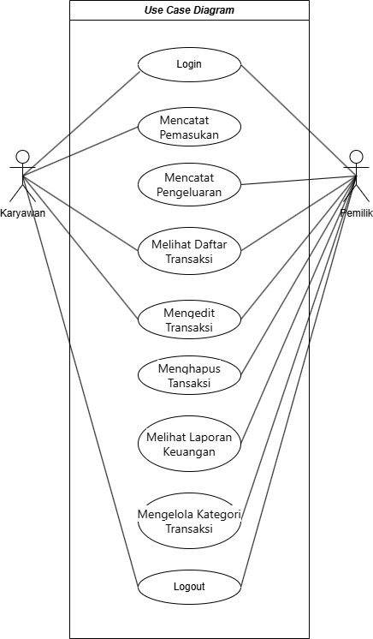

**Gambar 3. 1 Use Case Diagram**

| **Use Case** | **Aktor** | **Deskripsi** |
| --- | --- | --- |
| Login | Pemilik | Melakukan autentikasi untuk mengakses sistem. |
|  | Karyawan | Melakukan autentikasi untuk mengakses sistem. |
| Logout | Pemilik | Keluar dari sistem. |
|  | Karyawan | Keluar dari sistem. |
| Mencatat Pemasukan | Pemilik | Mencatat transaksi pemasukan keuangan. |
|  | Karyawan | Mencatat transaksi pemasukan keuangan. |
| Mencatat Pengeluaran | Pemilik | Mencatat transaksi pengeluaran keuangan. |
|  | Karyawan | Mencatat transaksi pengeluaran keuangan. |
| Melihat Daftar Transaksi | Pemilik | Melihat semua transaksi yang telah dicatat. |
|  | Karyawan | Melihat semua transaksi yang telah dicatat. |
| Mengedit Transaksi | Pemilik | Mengedit detail transaksi yang telah dicatat. |
|  | Karyawan | Mengedit detail transaksi yang telah dicatat. |
| Menghapus Transaksi | Pemilik | Menghapus transaksi yang telah dicatat. |
| Melihat Laporan Keuangan | Pemilik | Melihat laporan keuangan berdasarkan periode waktu yang dipilih. |
| Mengelola Kategori Transaksi | Pemilik | Menambah, mengedit, atau menghapus kategori transaksi. |

1. *Class Diagram*

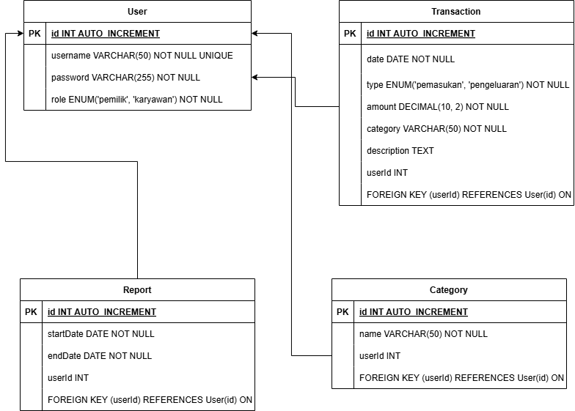

**Gambar 3. 2 Class Diagram**

Penjelasan *Class Diagram* sebagai berikut :

**Table 3. 2 Class User**

| Atribut | Tipe Data | Deskripsi |
| --- | --- | --- |
| id | int | ID unik untuk setiap pengguna. |
| username | string | Nama pengguna untuk login. |
| password | string | Kata sandi pengguna. |
| role | string | Peran pengguna (misalnya, pemilik atau karyawan). |

**Table 3. 3 Class Transaction**

| Atribut | Tipe Data | Deskripsi |
| --- | --- | --- |
| id | int | ID unik untuk setiap transaksi. |
| date | Date | Tanggal transaksi. |
| type | string | Jenis transaksi (pemasukan atau pengeluaran). |
| amount | float | Jumlah uang yang terlibat dalam transaksi. |
| category | string | Kategori transaksi. |
| description | string | Keterangan tambahan tentang transaksi. |
| userId | int | ID pengguna yang mencatat transaksi (foreign key). |

**Table 3. 4 Class Category**

| Atribut | Tipe Data | Deskripsi |
| --- | --- | --- |
| id | int | ID unik untuk setiap kategori. |
| name | string | Nama kategori transaksi. |
| userId | int | ID pengguna yang memiliki kategori (foreign key). |

**Table 3. 5 Class Report**

| Atribut | Tipe Data | Deskripsi |
| --- | --- | --- |
| id | int | ID unik untuk setiap laporan. |
| startDate | Date | Tanggal awal untuk laporan. |
| endDate | Date | Tanggal akhir untuk laporan. |
| userId | int | ID pengguna yang menghasilkan laporan (foreign key). |

**Table 3. 6 Relasi Antar Kelas**

| Kelas 1 | Kelas 2 | Tipe Relasi | Deskripsi |
| --- | --- | --- | --- |
| User | Transaction | 1 to Many | Satu pengguna dapat memiliki banyak transaksi. |
| User | Category | 1 to Many | Satu pengguna dapat memiliki banyak kategori. |
| User | Report | 1 to Many | Satu pengguna dapat menghasilkan banyak laporan. |
| Transaction | Category | Many to 1 | Banyak transaksi dapat terkait dengan satu kategori. |
| Transaction | User | Many to 1 | Banyak transaksi dapat dicatat oleh satu pengguna. |

1. Perancangan *Interface*

Mendesain tampilan antarmuka sistem (*user interface*) yang sederhana dan user-friendly, dengan fitur utama seperti input transaksi, laporan keuangan, dan histori transaksi.

Gambaran perancangan *User Interface (UI)* :

1. Halaman Login

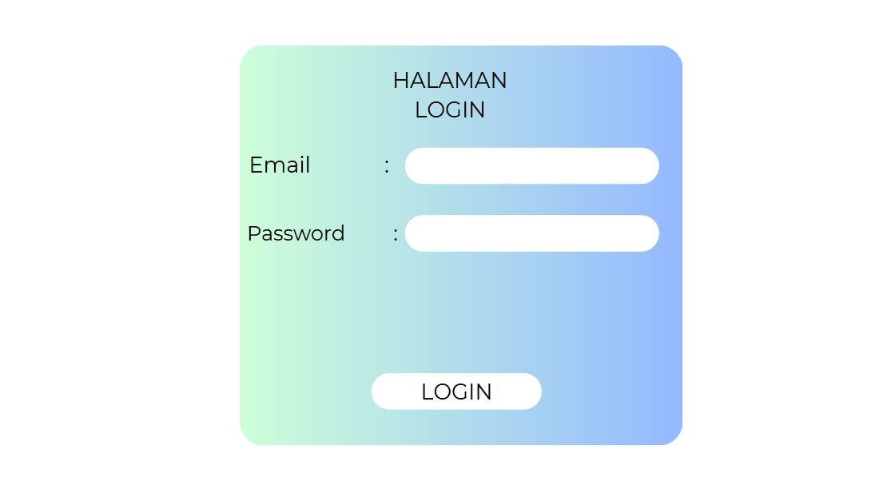

**Gambar 3. 3 Halaman Login**

1. Halaman Dashboard

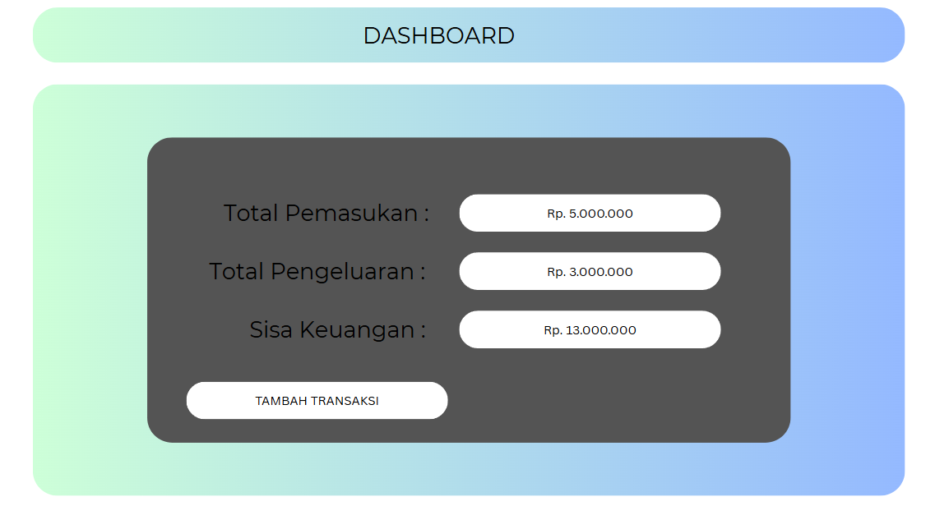

**Gambar 3. 4 Halaman Dashboard**

1. Halaman Input Transaksi

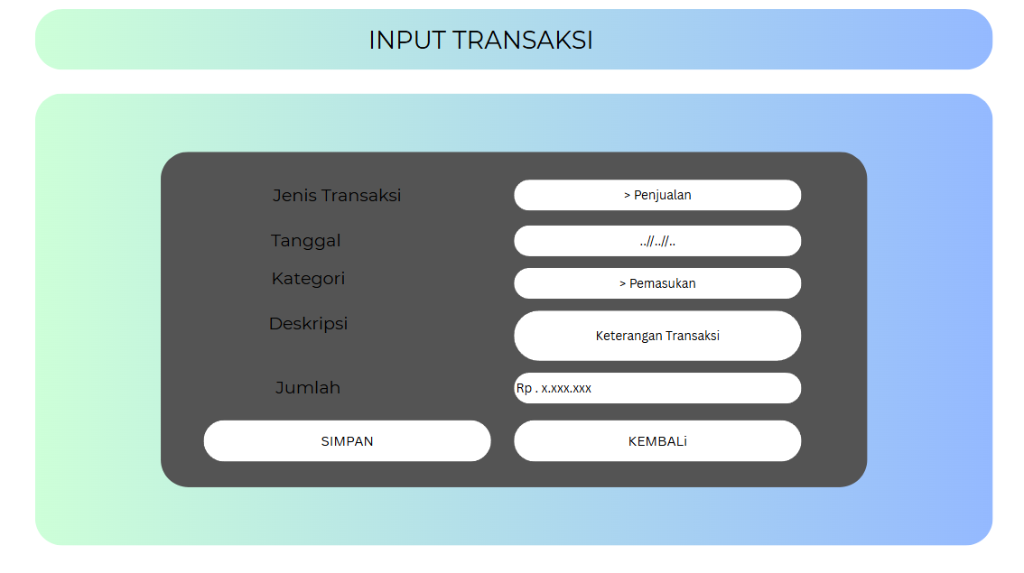

**Gambar 3. 5 Halaman Input Transaksi**

1. Halaman Histoy Transaksi

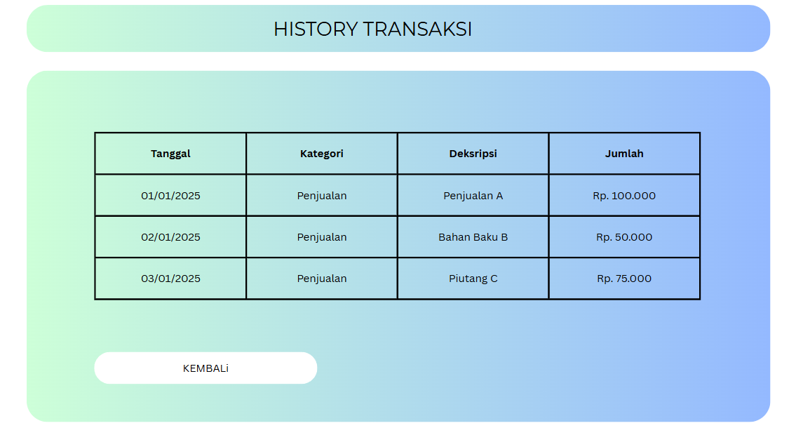

**Gambar 3. 6 Halaman History Transaksi**

1. Halaman Laporan Keuangan

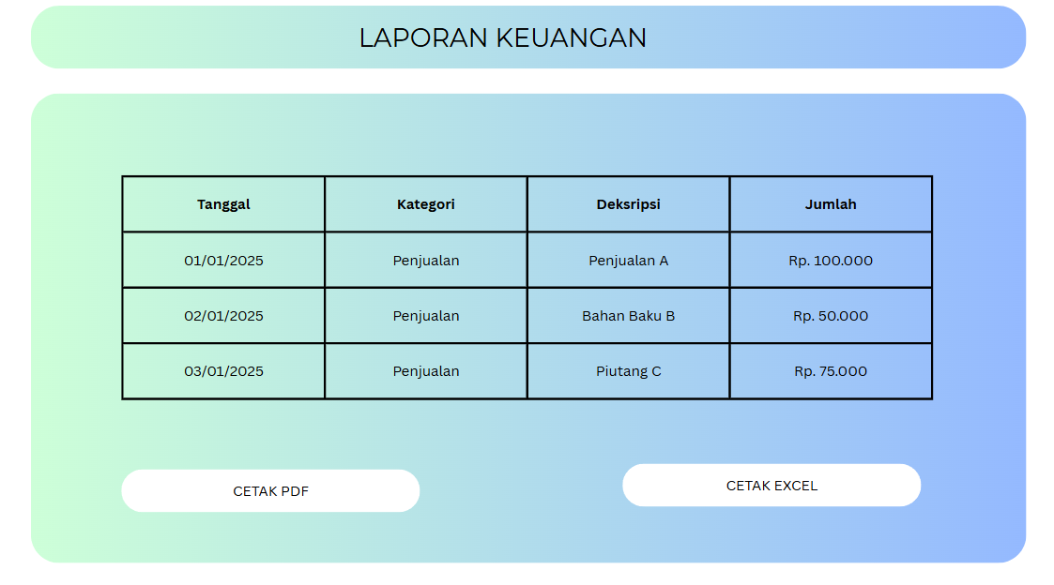

**Gambar 3. 7 Halaman Laporan Keuangan**

Penjelasan perancangan *User Interface* ( *UI* ) :

1. *Login*
2. *Admin* : Memasukkan *username* dan *password* untuk masuk sebagai pemilik sistem.
3. Karyawan : Login menggunakan akun yang telah dibuat oleh admin untuk mengakses fitur terbatas yang sesuai dengan perannya.
4. *Dashboard*
5. *Admin* : Melihat rekap transaksi pemasukan dan pengeluaran, grafik keuangan, total saldo, dan jumlah transaksi harian.
6. Karyawan : Melihat informasi dasar seperti total transaksi hari ini serta notifikasi jika ada pembaruan data atau aktivitas sistem.
7. *Input* Transaksi
8. *Admin* : Dapat mencatat, mengedit, dan menghapus transaksi, baik pemasukan maupun pengeluaran.
9. Karyawan : Hanya dapat menambahkan transaksi sesuai aktivitas operasional harian (terbatas pada input, tidak bisa menghapus).
10. *History* Transaksi
11. *Admin* : Memiliki akses penuh untuk melihat semua data transaksi beserta filter pencarian (tanggal, jenis transaksi, keterangan).
12. Karyawan : Hanya dapat melihat transaksi yang telah mereka input dan tidak dapat mengubah data transaksi sebelumnya.
13. Laporan Keuangan
14. *Admin* : Dapat melihat laporan lengkap, mengekspor dalam format PDF/Excel, dan mencetak laporan keuangan.
15. Kayawan : Hanya dapat melihat laporan umum sebagai referensi tanpa fitur ekspor atau cetak.
16. Perancangan *Database*

Membuat struktur basis data menggunakan *MySQL* untuk mendukung kebutuhan penyimpanan data transaksi harian dan laporan keuangan.

3.8.3 Implementasi

1. Impelentasi *Database*

Database *MySQL* dibuat berdasarkan perancangan yang telah disusun, mencakup tabel user, transaksi, dan laporan keuangan.

1. Impelentasi *Interface*

Antarmuka aplikasi dikembangkan menggunakan framework Laravel yang mendukung tampilan responsif dan interaktif untuk pengguna dalam menginput dan melihat data keuangan.

3.8.4 Pengujian

Melakukan pengujian sistem menggunakan metode *Black Box Testing*, untuk memastikan setiap fungsi berjalan sesuai dengan kebutuhan pengguna.

3.8.5 Pemeliharaan

Setelah implementasi, sistem akan dilakukan pemeliharaan dengan memperbaiki *bug*, menyesuaikan fitur berdasarkan kebutuhan pengguna, dan memastikan sistem tetap berjalan optimal.

3.9 Bagan Alir Penelitian

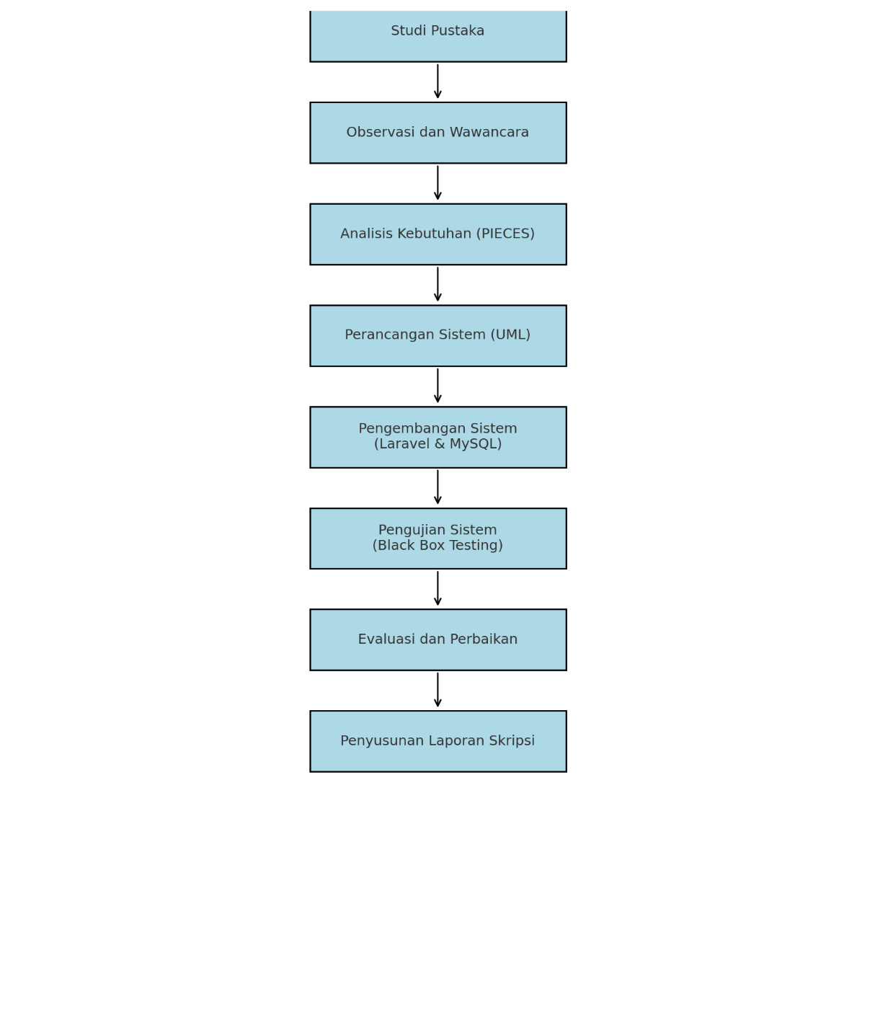

**Gambar 3. 8 Bagan Alir Penelitian**

Pada bagan alir terdapat beberapa tahapan dalam proses penelitian ini, yaitu: studi pustaka, observasi dan wawancara, analisis kebutuhan dengan metode *PIECES*, perancangan sistem, pengembangan sistem, pengujian sistem, evaluasi, serta penyusunan laporan skripsi.

Penjelasan tahapan tersebut adalah sebagai berikut:

1. Studi Pustaka

Tahap ini merupakan langkah awal dalam proses penelitian, yaitu dengan melakukan pengumpulan referensi dan teori dari berbagai sumber seperti buku, jurnal, artikel ilmiah, dan skripsi terdahulu. Studi pustaka bertujuan untuk memperoleh pemahaman mendalam mengenai sistem informasi pencatatan keuangan untuk UMKM dan metode pengembangan perangkat lunak.

1. Observasi dan Wawancara

Pada tahap ini, dilakukan pengamatan langsung terhadap aktivitas pencatatan transaksi keuangan di Kedai UMKM Magika. Selain itu, wawancara dilakukan kepada pemilik usaha dan karyawan untuk menggali informasi lebih rinci mengenai proses pencatatan yang berjalan, kendala yang dihadapi, serta kebutuhan yang diharapkan dari sistem yang akan dikembangkan.

1. Analisis Kebutuhan

Setelah data diperoleh dari observasi dan wawancara, dilakukan analisis kebutuhan sistem menggunakan metode *PIECES*, yang meliputi aspek *Performance, Information, Economy, Control, Efficiency, dan Services*. Analisis ini bertujuan untuk mendefinisikan secara spesifik fitur dan fungsi yang harus dimiliki oleh sistem yang akan dibangun.

1. Perancangan Sistem

Pada tahap ini dilakukan perancangan sistem menggunakan pendekatan *Unified Modeling Language* (*UML*) untuk menggambarkan kebutuhan sistem secara visual. Diagram yang digunakan dalam perancangan meliputi *Use Case Diagram*, *Activity Diagram*, dan *Class Diagram*. Selain itu, dilakukan juga perancangan struktur database untuk mendukung penyimpanan data transaksi.

1. Pengembangan sistem

Setelah tahap perancangan selesai, dilakukan proses pengembangan sistem. Sistem pencatatan keuangan berbasis *web* dikembangkan menggunakan framework *Laravel* dan *database* *MySQL*. Tahap ini mencakup pembuatan antarmuka pengguna, fungsi pencatatan transaksi, laporan keuangan, serta pengelolaan data pengguna.

1. Pengujian Sistem

Setelah sistem selesai dikembangkan, dilakukan pengujian menggunakan metode *Black Box Testing* untuk memastikan bahwa seluruh fungsi dalam sistem berjalan sesuai dengan kebutuhan pengguna dan tidak terdapat kesalahan dalam operasional sistem.

1. Evaluasi dan Perbaikan Sistem

Hasil pengujian dievaluasi untuk mengetahui apakah sistem sudah memenuhi kebutuhan pengguna. Jika ditemukan kekurangan, dilakukan perbaikan dan penyempurnaan sistem berdasarkan masukan dari pengguna.

1. Penyusunan Laporan Skripsi

Tahap akhir dari penelitian ini adalah menyusun laporan penelitian secara sistematis berdasarkan hasil yang telah diperoleh. Laporan ini memuat seluruh tahapan mulai dari studi pustaka hingga hasil evaluasi sistem dan kesimpulan akhir dari penelitian.

# DAFTAR PUSTAKA

**Abdillah, R. (2021).** *Pemodelan perangkat lunak dengan UML (Unified Modeling Language)*. Yogyakarta: Deepublish.

**Hartono, A., & Wijaya, R. (2023).** Implementasi metode PIECES dalam analisis sistem informasi keuangan UMKM. *Jurnal Teknologi dan Sistem Informasi*, 5(1), 50–60.

**Kementerian Koperasi dan UKM Republik Indonesia. (2023).** *Peran UMKM dalam Perekonomian Indonesia*. Jakarta: Kemenkop UKM. <https://kemenkopukm.go.id>

**Lestari, D., Nugroho, A., & Wibowo, R. (2024).** Aplikasi pencatatan keuangan digital untuk pelaku UMKM berbasis web. *Jurnal Sistem Informasi dan Komputer Akuntansi*, 6(1), 88–94.

**Nugroho, D., & Wibowo, R. (2022).** Implementasi sistem informasi keuangan digital untuk meningkatkan transparansi UMKM. *Jurnal Informatika dan Bisnis Digital*, 5(2), 77–83.

**Prabowo, S., & Rizkiana, D. (2023).** Pengembangan aplikasi mobile untuk pencatatan keuangan UMKM. *Jurnal Teknologi Informasi dan Komunikasi*, 7(2), 100–110.

**Saputro, H. (2021).** Sistem informasi keuangan dan dampaknya terhadap efisiensi operasional UMKM. *Jurnal Sistem Informasi Indonesia*, 12(1), 45–53.

**Siregar, L. K., Hutabarat, R., & Wulandari, A. (2023).** Sistem informasi pencatatan keuangan UMKM berbasis web. *Jurnal Teknologi dan Sistem Informasi*, 4(2), 112–120.

**Surya, J., & Aminuddin, F. H. (2024).** *Pemrograman MySQL database with Streamlit Python*. *Sonpedia Informatika*, 3(1), 42–49.

**Yudhanto, Y., & Prasetyo, H. A. (2022).** *Panduan mudah belajar framework Laravel*. Jakarta: Elex Media Komputindo.

.